ГУАП
КАФЕДРА № 42

ОТЧЕТ
ЗАЩИЩЕН С ОЦЕНКОЙ ПРЕПОДАВАТЕЛЬ

доцент, канд. техн. наук |  |  |  | В. В. Фомин
должность, уч. степень, звание |  | подпись, дата |  | инициалы, фамилия

ОТЧЕТ О ЛАБОРАТОРНОЙ РАБОТЕ №1

ПЛАНИРОВАНИЕ И УПРАВЛЕНИЕ РЕСУРСАМИ
по курсу: Корпоративные информационные системы

РАБОТУ ВЫПОЛНИЛ

СТУДЕНТ гр. № | 4321 |  | И.А. Лаврешин
 |  | подпись, дата | инициалы, фамилия

Санкт-Петербург 2026
1 Постановка задачи
Требуется провести планирование процесса разработки проекта “Разработка автоматизированной информационной системы учёта заказов и производства корпусной мебели «МебельПро»”.
Система предназначена для мебельного предприятия, изготавливающего корпусную мебель на заказ. Она должна фиксировать заявки клиентов, рассчитывать спецификацию и смету, резервировать материалы на складе, передавать задания в раскройный и сборочный участки и сопровождать отгрузку готовых изделий. Планирование охватывает полный цикл создания этой информационной системы — от постановки задачи до сдачи заказчику.
2 Список этапов и подэтапов
Прежде чем разрабатывать подробный план, выделены основные этапы разработки. Три позиции, отмеченные как сводные, являются задачами верхнего уровня, в которые добавлены подзадачи. Список содержит более восьми пунктов, как требует задание.
Таблица 1 – Предварительно сформированный список этапов и подэтапов
№ | Наименование | Тип | Начало | Окончание | Длит., дн.
1 | Постановка задачи | этап | 14.09.2026 | 17.09.2026 | 4
2 | Изучение предметной области | этап | 18.09.2026 | 25.09.2026 | 6
3 | Написание технического задания | этап | 28.09.2026 | 02.10.2026 | 5
4 | Проектирование | этап | 05.10.2026 | 20.10.2026 | 12
5 | Проектирование модели данных | подэтап | 05.10.2026 | 12.10.2026 | 6
6 | Проектирование интерфейсов | подэтап | 05.10.2026 | 12.10.2026 | 6
7 | Проектирование модулей системы | подэтап | 13.10.2026 | 19.10.2026 | 5
8 | Веха: утверждение проектных решений | веха | 20.10.2026 | 20.10.2026 | 0 (веха)
9 | Разработка (кодирование) | этап | 21.10.2026 | 10.11.2026 | 15
10 | Модуль учёта заказов | подэтап | 21.10.2026 | 03.11.2026 | 10
11 | Модуль склада | подэтап | 21.10.2026 | 03.11.2026 | 10
12 | Модуль производства | подэтап | 21.10.2026 | 03.11.2026 | 10
13 | Интеграция модулей | подэтап | 04.11.2026 | 10.11.2026 | 5
14 | Тестирование | этап | 11.11.2026 | 18.11.2026 | 6
15 | Доработка (отладка, корректировка) | этап | 19.11.2026 | 25.11.2026 | 5
16 | Сдача проекта | этап | 26.11.2026 | 27.11.2026 | 2
17 | Веха: проект сдан заказчику | веха | 30.11.2026 | 30.11.2026 | 0 (веха)

Распараллеливание (требование задания). После утверждения ТЗ одновременно выполняются проектирование модели данных и проектирование интерфейсов. После вехи утверждения проектных решений одновременно разрабатываются три модуля: учёта заказов, склада и производства. Это сокращает длительность изготовления продукта по сравнению с строго последовательным планом.
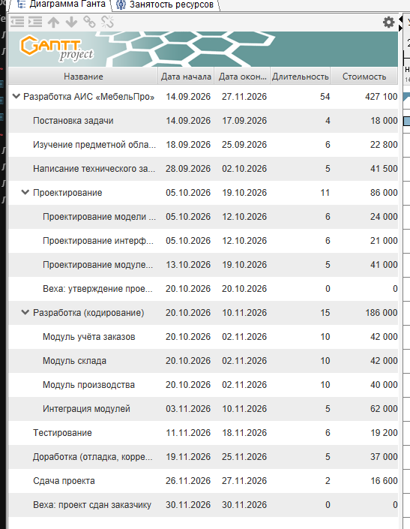
Рисунок 2 – Список задач и подзадач
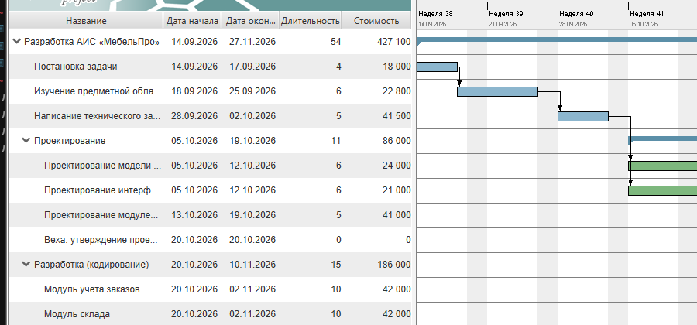
Рисунок 3 – Применение отступа к задаче
3 Основные этапы управления проектом
Чтобы не вводить дату каждой задачи вручную, на закладке зависимых задач указана последовательность работ: связь «окончание — начало». Сводные задачи получают даты автоматически.
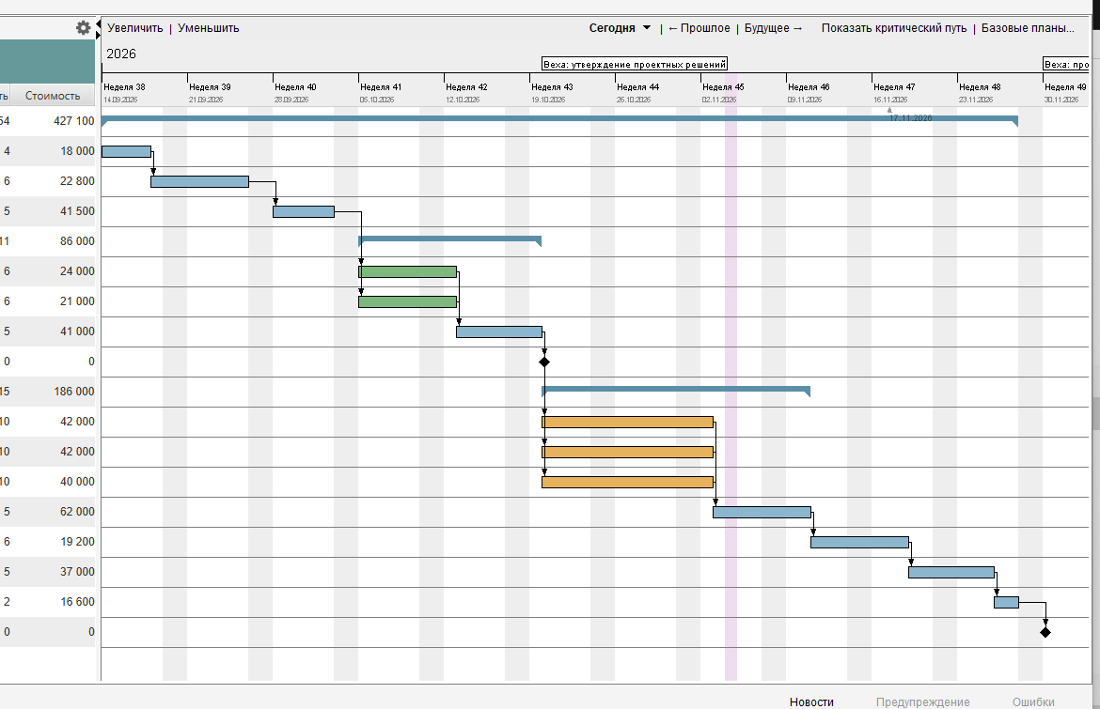
Рисунок 4 – Связи работ «окончание — начало» на диаграмме Ганта
На диаграмме Ганта последовательные этапы образуют цепочку, а запараллеленные подзадачи располагаются на одном интервале времени. Серым отмечены выходные по календарю проекта.
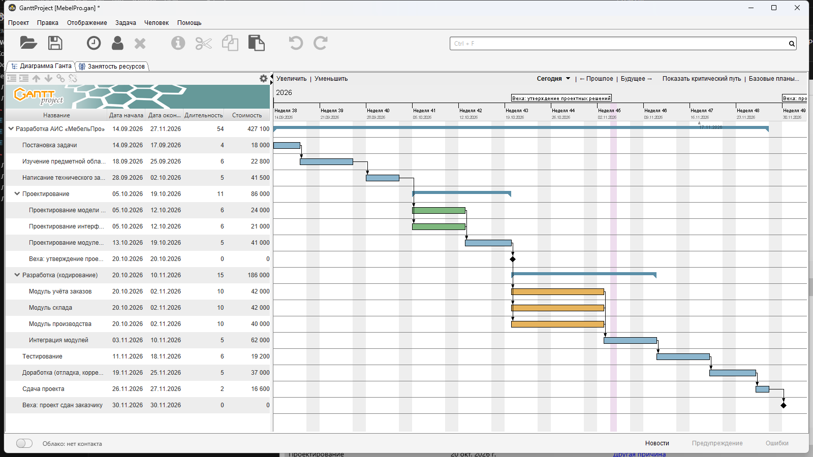
Рисунок 5 – Диаграмма Ганта (этапы и подэтапы)
Промежуточные точки созданы установкой признака вехи. В плане две вехи: утверждение проектных решений (запрещает начать кодирование раньше согласования) и сдача проекта заказчику.
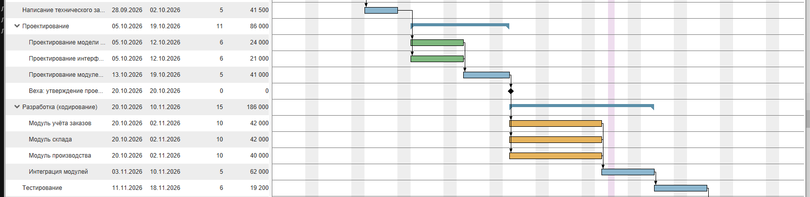
Рисунок 6 – Промежуточные точки (вехи) на диаграмме Ганта
Ресурсы добавлены через карточку сотрудника (имя, телефон, почта, роль). Ставка задана как характеристика ресурса — рублей за рабочий день. Назначение на задачи — 100 % загрузки.
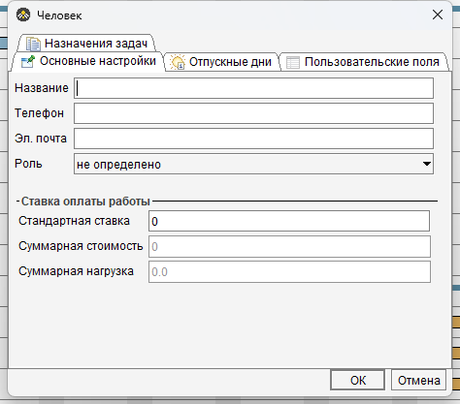
Рисунок 7 – Создание нового сотрудника
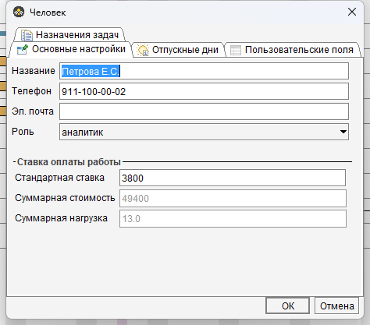
Рисунок 7а – Карточка сотрудника со ставкой и суммарной стоимостью
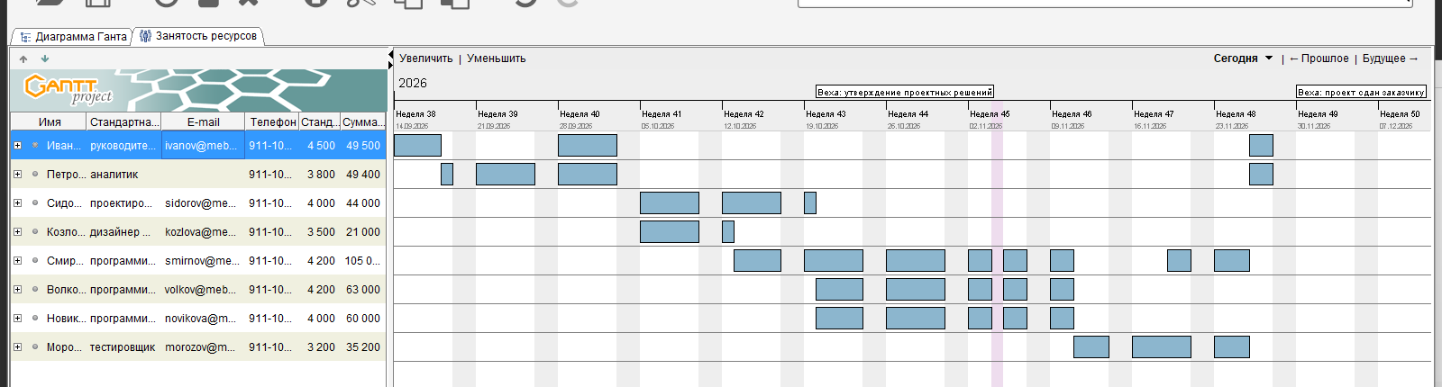
Рисунок 8 – Ресурсы, роли и ставки (руб./раб. день)
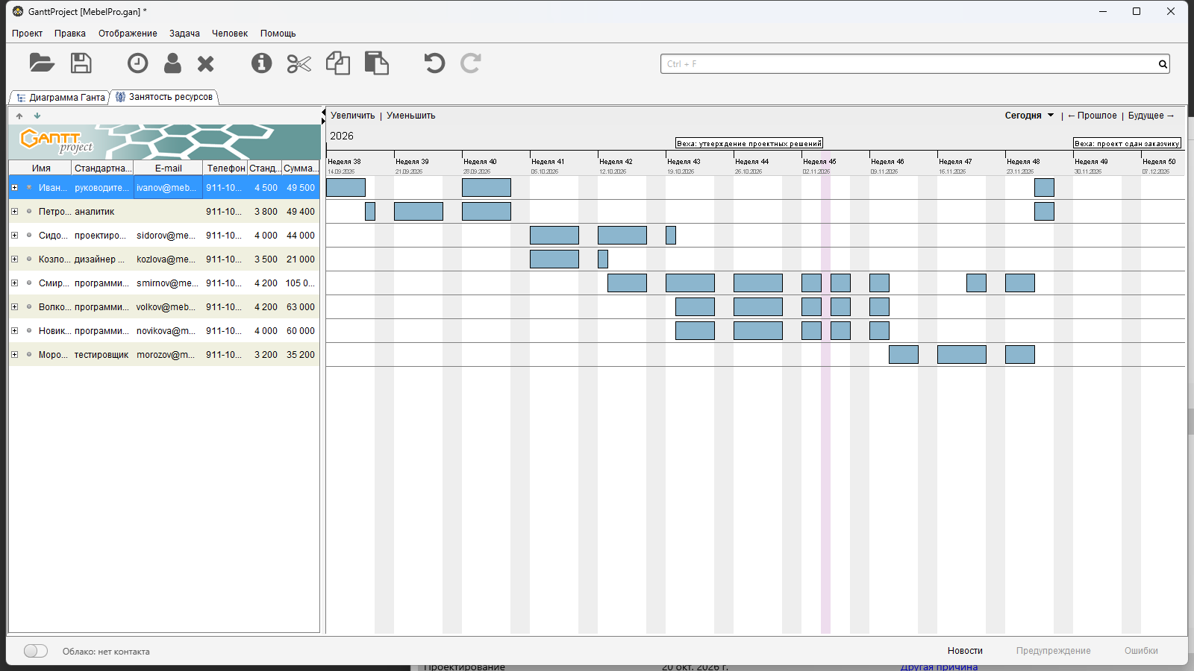
Рисунок 9 – Занятость ресурсов на интервале проекта
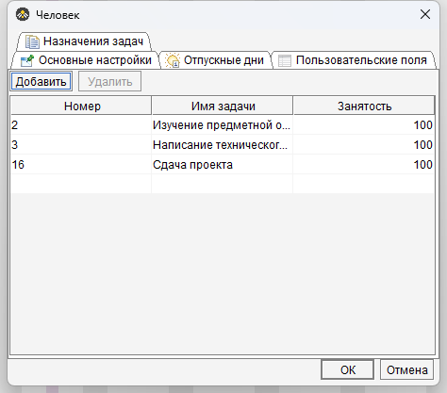
Рисунок 9а – Назначение сотрудника на задачи (100 % загрузки)
На диаграмме Ганта видны длительности, связи «окончание — начало» и столбец стоимости, полученной после назначения исполнителей. Параллельные модули (оранжевые) и ветви проектирования (зелёные) идут одновременно.
Рисунок 10 – Диаграмма Ганта после назначения ресурсов
В списке задач столбец «Стоимость» показывает затраты как произведение длительности в рабочих днях на ставку назначенных сотрудников. Для сводных задач стоимость суммируется по подзадачам. Та же расшифровка приведена в таблице 2.
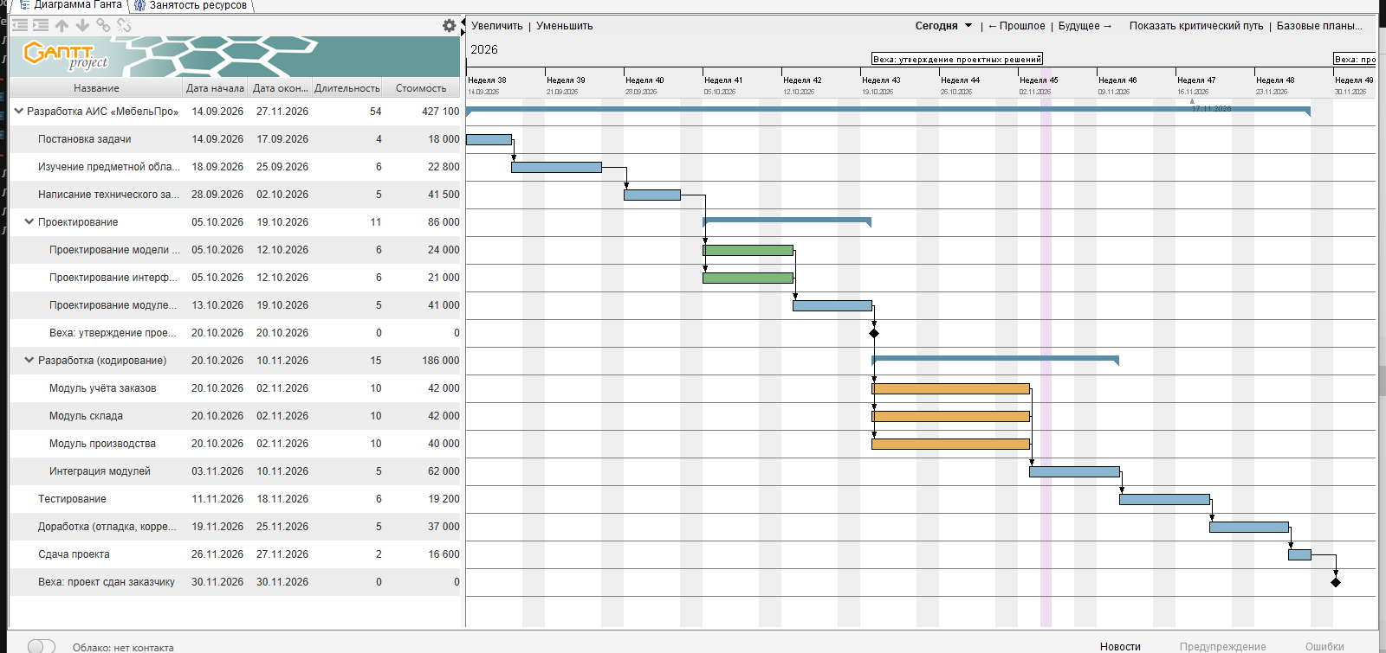
Рисунок 11 – Стоимость задач
Таблица 2 – Распределение ресурсов и затраты
№ | Задача | Ресурсы | Длит. | Затраты, руб.
1 | Постановка задачи | Иванов А.П. | 4 | 18 000
2 | Изучение предметной области | Петрова Е.С. | 6 | 22 800
3 | Написание технического задания | Петрова Е.С., Иванов А.П. | 5 | 41 500
4 | Проектирование | — | 12 | 86 000
5 | Проектирование модели данных | Сидоров М.И. | 6 | 24 000
6 | Проектирование интерфейсов | Козлова Н.В. | 6 | 21 000
7 | Проектирование модулей системы | Сидоров М.И., Смирнов Д.А. | 5 | 41 000
8 | Веха: утверждение проектных решений | — | 0 | 0
9 | Разработка (кодирование) | — | 15 | 186 000
10 | Модуль учёта заказов | Смирнов Д.А. | 10 | 42 000
11 | Модуль склада | Волков И.К. | 10 | 42 000
12 | Модуль производства | Новикова О.Л. | 10 | 40 000
13 | Интеграция модулей | Смирнов Д.А., Волков И.К., Новикова О.Л. | 5 | 62 000
14 | Тестирование | Морозов П.С. | 6 | 19 200
15 | Доработка (отладка, корректировка) | Смирнов Д.А., Морозов П.С. | 5 | 37 000
16 | Сдача проекта | Иванов А.П., Петрова Е.С. | 2 | 16 600
17 | Веха: проект сдан заказчику | — | 0 | 0
 | Итого по проекту |  |  | 427 100

4 Развёрнутая диаграмма Ганта
Итоговый план: начало 14.09.2026, окончание 30.11.2026, длительность 56 рабочих дней, стоимость 427 100 руб. Критический путь проходит по цепочке постановка → обследование → ТЗ → (параллельное проектирование) → модули → интеграция → тестирование → доработка → сдача. Параллельные ветви не удлиняют критический путь: общая длительность определяется самой длинной из параллельных работ, а не их суммой.
Рисунок 12 – Развёрнутая диаграмма Ганта проекта «МебельПро»
Заключение
Выполнено планирование разработки АИС «МебельПро»: сформированы этапы и подэтапы (более восьми позиций), задан календарь с выходными, установлены зависимости, введены две вехи, назначены человеческие ресурсы со ставками и рассчитаны затраты. Удалось распараллелить подзадачи основных этапов: проектирование модели данных и интерфейсов выполняются одновременно после ТЗ, модули заказов, склада и производства разрабатываются одновременно после утверждения проектных решений. За счёт этого сокращено общее время изготовления продукта по сравнению с последовательным выполнением тех же работ. Результат представлен развёрнутой диаграммой Ганта и файлом проекта MebelPro.gan.

